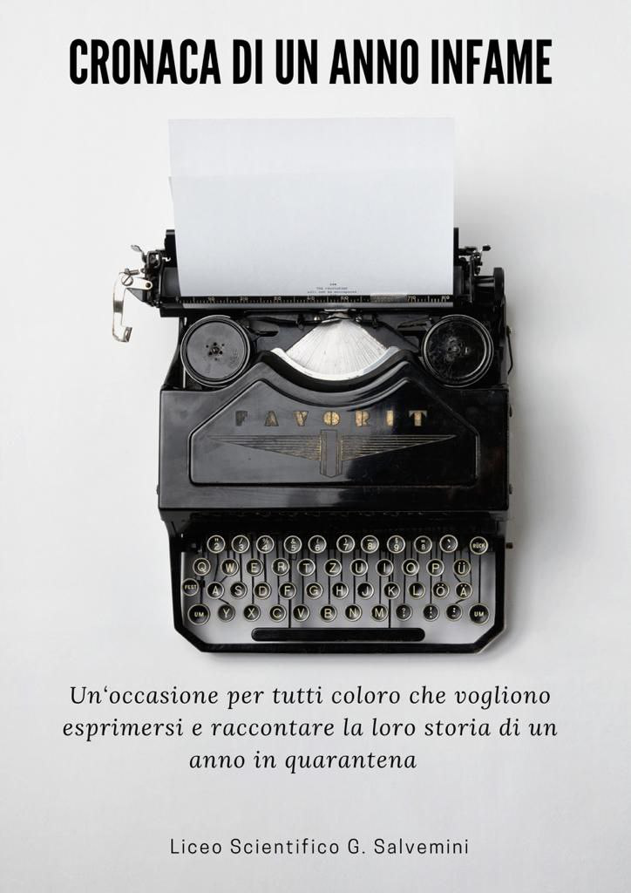

**Abbiamo vissuto l’anno che ha diviso la storia in un prima e un dopo**, occorre far sentire la nostra voce, **trovare le parole per dirlo**, per affrontare il cambiamento e proiettarci nel **mondo nuovo** che è già venuto.

Le parole possono essere un paracadute, ma anche una rampa di lancio, una sonda e un binocolo, ma soprattutto sono necessarie per creare un **discorso collettivo**, perché appena dietro la nostra porta c’è un noi che aspetta solo di essere detto, che non possiamo farci portare via dai tanti –io- in cui siamo stati costretti.

Per tutte queste ragioni la nostra scuola vi invita a lasciare un messaggio nella bottiglia, a partecipare ad un progetto collettivo aperto a chi tra voi voglia esprimersi e raccontare la sua storia.

**Facciamo un libro assieme**, che chiameremo “Cronaca di un anno infame”.

Dentro vogliamo metterci di tutto, diari di quarantena, storie immaginarie su un futuro prossimo venturo, articoli di considerazioni politiche e perché no filosofiche su quanto stiamo vivendo, per chi ce l’abbia poesie, sogni, malinconie, disegni.

**Non sarete soli**, c’è qualcuno in ascolto, stiamo costruendo un comitato di redazione che curerà e editerà il libro, sceglierà i testi, troverà il modo di cucirli assieme, proporrà, se necessario qualche correzione o modifica solo per curare l’efficacia del discorso, non per censurare i contenuti. Se l’idea vi piace, qualcuno di voi potrà disegnare una copertina e potremo andare in stampa.

**L’unica maniera di liberarci è guardare in faccia al mostro e batterlo al suo stesso gioco. La parola rende libero il pensiero.**

Vorremmo chiudere i termini per la partecipazione il 20 maggio, in modo di avere tempo di fare il lavoro revisionale, per il momento chi è interessato potrà scrivere a questo indirizzo mail: [sandrapaturzo@gmail.com](mailto:sandrapaturzo@gmail.com).

**Chi ci sta?** (Copertina a cura dei ragazzi dell’interact)